Ürün Kodu : | 100-120 MP-P
 | En | Boy |  | Yük
Dış Ölçüleri | 1000 | 1200 |  | 155 mm

Özellikleri |  | Aksesuarları  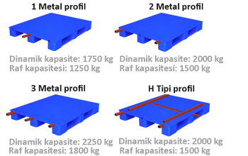
  100-120 MP-P
  Üzeri Düz Profil Yuvalı Palet
  Dinamik kapasite: 1500 kg
  Statik kapasite: 5000 kg
  Raf taşıma kapasitesi: 1000 kg
  Renk: Gri

